Методическое пособие

**Природный материал как средство развития воображения младших школьников**

**Составитель:** Чернорукова Ксения Игоревна

**Преподаватель ПМ.04. Методическое обеспечение образовательного процесса** Терчукова Лидия Пшикановна

Майкоп, 2020

**Аннотация**

Данная методическая разработка предназначена для студентов, учителей начальных классов и работников ДОУ. Разработана в соответствии с ФГОС по специальностям СПО, с учебным планом и программой, выполнение которых позволит получить системные знания по теме.

Практические занятия - целенаправленная форма организации педагогического процесса, направленная на углубление теоретических знаний и овладение определенными методами работы, в процессе которых вырабатываются умения и навыки выполнения тех или иных учебных действий в данной сфере науки.

**СОДЕРЖАНИЕ**

|  |  |
| --- | --- |
| Введение | 4 |
| Основная часть | 8 |
| 1.1 Понятие и виды воображения | 8 |
| 1.2 Использование природного материала на уроках технологии для развития воображения младших школьников | 20 |
| Заключение | 42 |
| Список используемой литературы | 49 |
| Приложение | 55 |

**ВВЕДЕНИЕ**

**Актуальность**. Социально-экономические преобразования в обществе диктуют необходимость формирования творчески активной личности, обладающей способностью эффективно и нестандартно решать новые жизненные проблемы. В связи с этим перед образовательными учреждениями встает важная задача развития творческого потенциала подрастающего поколения, что в свою очередь требует совершенствования учебно-воспитательного процесса с учетом психологических закономерностей всей системы познавательных процессов.

Проблема развития воображения детей актуальна тем, что этот психический процесс является неотъемлемым компонентом любой формы творческой деятельности ребенка, его поведения в целом. В последние годы на страницах психологической и педагогической литературы все чаще ставится вопрос о роли воображения в умственном развитии ребенка, об определении сущности механизмов воображения.

Воображение и фантазия - это важнейшая сторона жизни ребенка. Усвоить какую-либо программу без воображения невозможно. Оно является высшей и необходимейшей способностью человека. Вместе с тем именно эта способность нуждается в особой заботе в плане развития. А развивается воображение особенно интенсивно в возрасте от 5 до 15 лет. И если в этот период воображение специально не развивать, то в последующем наступает быстрое снижение активности этой функции.  О.М. Дьяченко обращает внимание на необходимость и своевременность развития творческого воображения в младшем школьном возрасте, потому что в процессе школьного обучения тренируются такие психические процессы, как память, восприятие, и мышление, а развитию творческого воображения уделяется недостаточное внимание. Вместе с уменьшением способности фантазировать у детей обедняется личность, снижаются возможности творческого мышления, гаснет интерес к искусству, к творческой деятельности. Для того чтобы развивать воображение у детей, необходима особая организация продуктивной деятельности.

**Цель методической разработки**: изучить особенности и возможности развития и активизации воображения детей младшего школьного возраста в процессе работы с природным материалом.

**Задачи методической разработки:**

- раскрыть особенности развития воображения детей младшего школьного возраста и их связь с интересами и эмоциями;

- изучить возможные пути развития творческого воображения детей в процессе обработки природного материала на уроках технологии;

- определить наиболее эффективные формы и методы развития воображения у обучающихся посредством работы с природным материалом.

**Методы исследования:**

- анализ психолого-педагогической литературы;

- систематизация;

- обобщение.

**Основная часть.**

* 1. **Понятие и виды воображения**

Воображение является особой формой человеческой психики, стоящей отдельно от остальных психических процессов и вместе с тем занимающей промежуточное положение между восприятием, мышлением и памятью.

Специфичность данной формы психического процесса заключается в том, что воображение, вероятно, характерно только для человека и странным образом связано с деятельностью организма, будучи в то же самое время самым «психическим» из всех психических процессов и состояний. Последнее означает, что ни в чем другом, кроме воображения, не проявляется идеальный и загадочный характер психики. Можно предполагать, что именно воображение, желание его поныть и объяснить привлекло внимание к психическим явлениям в древности, поддерживало и продолжает его стимулировать в наши дни. [10, c.148]

Воображение играет огромную роль в жизни человека. Благодаря воображению человек творит, разумно планирует свою деятельность и управляет ею. Почти вся человеческая материальная и духовная культура является продуктом воображения и творчества людей. Воображение играет также огромное значение для развития и совершенствования человека как вида. Оно выводит человека за пределы его сиюминутного существования, напоминает ему о прошлом, открывает будущее. Всякая деятельность человека, результатом которой является не воспроизведение бывших в его опыте впечатлений или действий, и будет принадлежать к этому второму роду творческого или комбинирующего поведения. Мозг есть не только орган, сохраняющий и воспроизводящий наш прежний опыт, он есть так же орган комбинирующий, творчески перерабатывающий и созидающий из элементов этого прежнего опыта новые положения и новое поведение. По мнению Л.С. Выготского воображением называют именно эту творческую деятельность, основанную на комбинирующей способности нашего мозга [5, с. 67.].

Р.С. Немов определяет воображение как особую форму человеческой психики, стоящую отдельно от остальных психических процессов и вместе с тем занимающую промежуточное положение между восприятием, мышлением и памятью [17, с. 220]. Специфика этой формы психического процесса состоит в том, что воображение, вероятно, характерно только для человека и странным образом связано с деятельностью организма, будучи в то же самое время самым «психическим» из всех психических процессов и состояний.

Воображение является основой наглядно-образного мышления, позволяющего человеку ориентироваться в ситуации и решать задачи без непосредственного вмешательства практических действий. Оно во многом помогает ему в тех случаях жизни, когда практические действия или невозможны, или затруднены, или просто нецелесообразны (нежелательны).

Физиологическая основа воображения – образование новых сочетаний из временных нервных связей, уже сформировавшихся в коре больших полушарий мозга.

Воображение *-* это способность представлять отсутствующий или реально не существующий объект, удерживая его в сознании и мысленно манипулировать им.

Обладая богатым воображением, человек может «жить» в разное время, что не может себе позволить никакое другое существо в мире. Прошлое зафиксировано в образах памяти, произвольно воскрешаемых усилием воли, будущее представлено в мечтах и фантазиях.

Восприятия, которое представляет собой процесс приема и переработки человеком различной от информации, поступающей в мозг через органы чувств, и которое завершается формированием образа, воображение отличается тем, что его образы не всегда соответствуют реальности, в них есть элементы фантазии и вымысла. Если воображение рисует сознанию такие картины, которым ничего или мало что соответствует в действительности, то оно носит название фантазии. Если, кроме того, воображение нацелено на будущее, его называют мечтой.

реальность в том виде, какова она есть, и хотя здесь также присутствует элемент фантазии, такое воображение больше напоминает восприятие или память, чем творчество.

С процессом воображения в практической деятельности людей прежде всего связан процесс художественного творчества. Так, с репродуктивным воображением может быть соотнесено направление в искусстве, называемое натурализмом, а также отчасти реализм. По картинам И.И. Шишкина, например, ботаники могут изучать флору русского леса, так как все растения на его полотнах выписаны с «документальной» точностью [1, c.127].

С продуктивным воображением в искусстве мы встречаемся в тех случаях, когда воссоздание действительности реалистическим методом художника не устраивает. Его мир – фантасмагория, иррациональная образность, за которой – вполне очевидные реалии. Например, плодом такого воображения является роман М. Булгакова «Мастер и Маргарита», фантастика братьев Стругацких и др. Обращение к столь необычным и причудливым образам позволяет усилить интеллектуальное и эмоционально-нравственное воздействие искусства на человека.

Чаще всего творческий процесс в искусстве связан с активным воображением: прежде чем запечатлеть какой-либо образ на бумаге, холсте или нотном листе, художник создает его в своем воображении, прилагая к этому сознательные волевые усилия.

Для репродуктивного (воссоздающего) и продуктивного (творческого) воображений существует более подробно деление, характеризующее способы создания образов воображения.

Основой создания любых образов фантазии является синтез и аналогия. Аналогия может быть близкой, непосредственной и отдаленной, ступенчатой. Например, внешний вид самолета напоминает парящую птицу. Это близкая аналогия. Космический корабль – отдаленная аналогия с морским кораблем. На использовании синтеза, аналогий и способов построения образов воображения строятся многочисленные приемы диагностики воображения и его развития.

Воссоздающее (репродуктивное) воображение в младшем школьном возрасте развивается на всех школьных занятиях путем формирования у детей, во-первых, умения определять и изображать подразумеваемые состояния объектов, прямо не указанные в их описании, но закономерно из них следующие, во-вторых, умения понимать условность некоторых объектов, их свойств и состояний. Например, данное событие фактически не произошло, но условно его можно вообразить «как если бы» произошедшее, и тогда столь же условно можно выяснять его последствия.

Уже воссоздающее воображение перерабатывает образы действительности. Дети изменяют сюжетную линию рассказов, представляют события во времени, изображают ряд объектов в обобщенном, сжатом виде (этому во многом способствует формирование приемов смыслового запоминания). Нередко такие изменения и комбинации образов носят случайный и неоправданный характер с точки зрения цели учебного процесса, хотя и удовлетворяют потребности ребенка в фантазировании, в проявлении эмоционального отношения к вещам. В этих случаях дети отчетливо сознают чистую условность своих выдумок. По мере усвоения сведений об объектах и условиях их происхождения многие новые комбинации образов приобретают обоснования и логическую аргументацию. При этом формируется умение либо в развернутой словесной форме, либо в свернутых интуитивных соображениях строить обоснования такого типа: «Это обязательно произойдет, если сделать то-то и то-то». Стремление младших школьников указать условия происхождения и построения каких-либо предметов – важнейшая психологическая предпосылка развития у них творческого (продуктивного) воображения. [14, c.41 – 44]

Формированию этой предпосылки помогают уроки технологии, на которых дети осуществляют свои замыслы по изготовлению каких-либо предметов. Этому во многом способствуют и уроки рисования, требующие от детей создать замысел изображения, а затем искать наиболее выразительные средства его воплощения.

Воображение неразрывно связано с творчеством в той или иной степени проявления последнего. Воображение играет существенную роль в каждом творческом процессе. Его значение особенно велико в художественном творчестве. Без богатого воображения любая творческая деятельность человека была бы невозможной. Это объясняется следующим:

**-** Во-первых, сам продукт творчества или будущая цель творческой деятельности всегда представляются сначала в воображении творца и только потом становятся реальностью.

**-** Во-вторых, первоначальный замысел или проект почти никогда не остаются неизменными и чаще всего существенно изменяются в ходе самого творчества. Это изменение задуманного в ходе творческой деятельности является ее неотъемлемым свойством и не может происходить иначе, как в воображении.

- В-третьих, способности, талант любого творца не в последнюю очередь оцениваются людьми именно по богатству его воображения.

Творческое (продуктивное) воображение – это процесс создания новых образов, т. е. образов таких объектов, которых вообще нет в действительности. Бывает так, что человек, создавая что-либо, не знает, что оно (или нечто подобное) уже создано кем-то другим. Тем не менее, по своим психологическим особенностям это будет типичный процесс творческого воображения.

* 1. **Использование природного материала на уроках технологии для развития воображения младших школьников**

Чтобы получить доброкачественный материал для творческой деятельности, человеку необходима высокоразвитая наблюдательность. Умение целенаправленно и тонко наблюдать – одна из характерных черт людей, создающих новое в той или иной области человеческой деятельности. Большие запасы наблюдений создают богатый материал для деятельности творческого воображения. Наблюдение дает возможность увидеть не только то, что нужно для осуществления наличного замысла, но и то, что дает толчок к постановке новых проблем, к возникновению новой идеи, нового замысла.

У детей младшего школьного возраста воображение опирается уже на довольно значительный жизненный опыт и на все возрастающие знания. Правда среди них есть дети с очень бледными, слабыми представлениями, не умеющие произвольно вызывать представления и оперировать ими в процессе обучения. С такими детьми нужно много работать.

Психология детского возраста отметила важный для деятельности воображения момент, который в психологии получил название закона реального чувства в деятельности фантазии. Сущность его проста, в его основе лежит фактическое наблюдение.

Положительно на развитие воображения младших школьников влияют многие учебные дисциплины, в особенности дисциплины гуманитарно-художественного направления: музыка, изобразительное искусство и т. д. Но именно уроки технологии, на которых буйному развитию воображения способствует возможность школьника создать что-либо своими собственными руками, оказывают большее влияние на развитие воображения.

Трудовое обучение - обязательное условие и составная часть обучения, воспитания и развития ребенка на начальной ступени общеобразовательной школы реализуется средствами разнообразной урочной и внеурочной деятельности учащихся.

Цель трудового обучения - воспитание личности учащихся на основе формирования трудовой деятельности.

М.С. Левина указывает на то, что на уроках технологии в школе или дома с родителями, а позднее самостоятельно, дети могут научиться множеству увлекательных и полезных вещей: работе с бумагой и вышивке, шитью и изготовлению поделок из природного материала, лепке из пластилина, могут научиться выжигать и шить мягкие игрушки, попробовать себя в роли повара или кулинара, а может быть, ребенку больше понравится быть актером кукольного театра и одновременно - руководителем этого театра [17, c.256]

Делая что-либо своими руками, дети развивают внимательность и память, приучаются к аккуратности, настойчивости и терпению. Все это поможет ребенку в школе, особенно при овладении письмом, да и в дальнейшей его жизни эти качества будут нелишними.

Труд - это творческая работа ребенка с различными материалами, в процессе которой он создает полезные и эстетически значимые предметы и изделия для украшения быта (игр, труда, отдыха). Такой труд является декоративной, художественно-прикладной деятельностью ребенка, поскольку при создании красивых предметов он учитывает эстетические качества материалов на основе имеющихся представлений, знаний, практического опыта, приобретенных в процессе трудовой деятельности и на художественных занятиях.

Наиболее действенно развивается воображение, по мнению Т.А. Гомыриной, в художественном труде.

Содержание художественного труда школьников:

- работа с бумагой, картоном (аппликация из разнофактурной бумаги, в сочетании с тканями, природными материалами, изготовление декоративных панно, объемных и плоскостных предметов и конструкций для оформления праздников, и развлечений, декораций, сувениров);

- работа с природным материалом (изготовление мелких и крупных скульптур, составление декоративных букетов из сухих и живых растений);

- работа с пластилином (глиной) (создание декоративных украшений, изготовление мелких скульптур, игрушек-сувениров, кукольной посуды);

- работа с тканью, нитками (декоративная аппликация из ткани, плетение из синтетической пряжи, изготовление декоративных украшений и предметов быта, одежды, театральных и декоративных игрушек и сувениров из синтетических тканей).

Природа богата материалом, который дети могут использовать в игре. Ценность таких игр состоит в том, что ребенок черпает вдохновение непосредственно из природы и создает неповторимые вещи, радующие зрачок своей красотой. В природных материалах ребята видят красоту и согласованность форм, гармонию, кроме того, они узнают характерные особенности материалов: аромат, цвет, форму, строение. У детей не только обогащается словарный припас, но и развивается аналитическое мышление: они стремятся соотнести свои поделки с тем, что видели раньше, дать им образные названия. Практически нет такого природного материала (за исключением ядовитых растений), который нельзя было бы использовать для поделок, нет и установленных правил, как его использовать.

Таким образом, правильно организованный труд дает детям углубленные знания о качестве и возможностях различных материалов, способствует закреплению положительных эмоций, стимулирует стремление трудиться и овладевать особенностями мастерства, приобщает к народному декоративному искусству, развивает воображение и фантазию, творческие способности.

Младшему школьнику необходимо максимально развить именно творческое воображение, в то время как развитие репродуктивного воображения является лишь начальным этапом.

На уроках технологии обычно используют следующие простые природные материалы: ветки, шишки, листья, семена, солому, бересту, ракушки, орехи, каштаны, ягоды, овощи и многое другое. Такие материалы как глина и древесина используют, как правило, в специальных кружках декоративно-прикладного искусства и народных ремесел (наличие таких кружков имеет неоценимое значение для развития младших школьников), но использование этих материалов на уроках технологии тоже имеет место, правда в меньшей степени. Здесь следует отметить, что использование природного материала в чистом виде является в большинстве случаев затруднительным в силу усложнения процесса длительным поиском некоторых необходимых звеньев композиции среди природного материала. Поэтому, как правило, к природному материалу добавляют некоторое количество неприродных компонентов для упрощения работы. Однако, в целом композиция является «природной». [31, c.91]

Природный материал сам по себе – кладовая фантазии и игры воображения. А если соединить его с ловкостью рук, то все можно «оживить», дать вторую жизнь. Изготовление игрушек и поделок из природного материала – труд кропотливый, увлекательный и очень приятный. На важность использования природных материалов в деятельности ребенка обращал внимание еще А.С. Макаренко. Он указывал, что они ближе всего к нормальной человеческой деятельности, что в них есть простор для фантазии, не просто воображения, а большой творческой фантазии. Изготовление поделок требует от ребенка ловких действий, постепенно рука приобретает уверенность, точность, а пальцы становятся гибкими. Это очень важно в данном виде деятельности. Ручной труд способствует развитию сенсомоторики **-** согласованности в работе глаз и рук, совершенствованию координации движений, точности в выполнении действий. Труд с природным материалом оказывает большое влияние не только на воображение, но и на развитие мышления и внимания, на умственное развитие учащихся в целом. Труд по изготовлению поделок из природного материала способствует развитию личности учащихся, воспитанию их характера. Изготовление игрушки требует определенных волевых усилий. Постепенно у детей формируются такие качества, как целеустремленность, настойчивость, умение доводить начатое дело до конца.

Начинать процесс обучения работе с природным материалом нужно, конечно, со способов заготовки, хранения и непосредственной подготовки материала к данной работе. Затем несколько уроков следует посвятить изготовлению простых забавных игрушек: птички, животные, сказочные герои, куклы, соломенные человечки и т. д. После этого можно перейти к более сложным композициям из растительного материала, например, «Встреча в лесу», «Лебедь на озере», «Ворона и лисица» и т. д. Можно, также, организовать работу по изготовлению открыток из сухоцветов и аппликаций из листьев, семян и целых форм растений. [28, c.89]

В качестве примера приведены иллюстрации композиций, изготовленных из свежих каштанов.

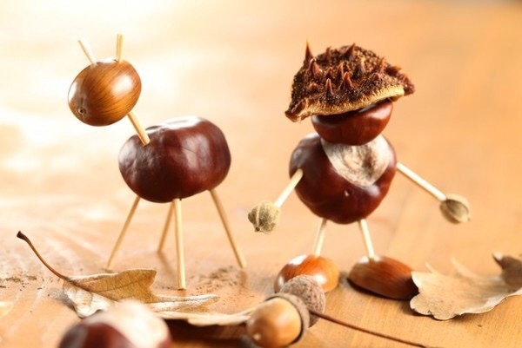

**Рис.1. Объёмные фигурки из каштанов**

В роли основных природных элементов этих композиций использовались каштаны, их скорлупа, буковые орешки, желуди, семена клена, еловые шишки, кусочки коры, веточки и др. В роли вспомогательных неприродных элементов использовались спички (зубочистки), английские булавки с разноцветными головками, картон, клей ПВА, подвижные игрушечные глаза, проволока и др.

В настоящее время широкую популярность приобрела аппликация из цветов, трав, листьев, так называемая флористика. Работа с этим материалом вполне доступна учащимся (рис. 2). Из засушенных растений можно выполнить аппликации: предметные, сюжетные или декоративные. Это делается как из целых растительных форм (например, из листьев, можно сделать яблоки, из осенних листьев осины-грибы, из листьев тополя-репку, а из зелени моркови-деревья), так и из отдельных частей растений.

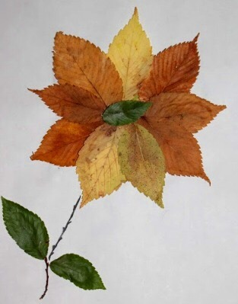

**Рис. 2**

Рассмотрим природные материалы, наиболее часто используемые при создании различных композиции.

Песок **(рис. 3)** хорошо смотрится в сочетании со стеклянными сосудами. Им пересыпают различные слои в композиции или же создают привлекательное основание для нее. Это наиболее простой из материалов. Раздобыть его можно на песчаном пляже или детской площадке. Чтобы песок не содержал посторонних компонентов, его необходимо просеять через сито.

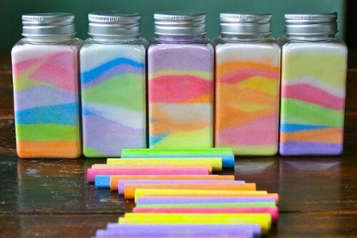

**Рис. 3**

Минералы и камни **(рис. 4, 5)** для стационарных композиций можно использовать, как необработанные природные камни, так и голыши, обкатанные морем. Особую ценность камни представляют при создании садовых ансамблей или карликовых садов, которые можно разместить на балконе или подоконнике. Если камни сразу не понадобятся, то нужно хранить их в специальных полотняных мешочках, распределив по форме, цвету**. Рис. 4 Рис. 5**

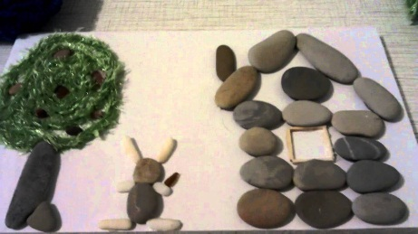

**Рис. 4**

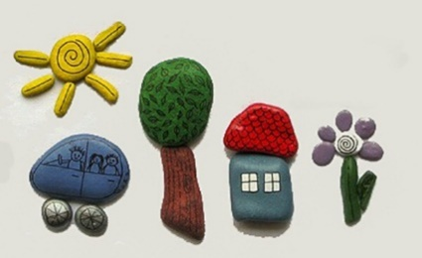

**Рис. 5**

Раковины **(рис.6).** Без раковин не обойтись при создании композиции в морском стиле и в икебанах с использованием сосудов с водой, подойдут любые ракушки, при желании их можно покрыть лаком. Крепятся раковины на специальный пластилин или клей, можно так же впечатать раковины в глину.

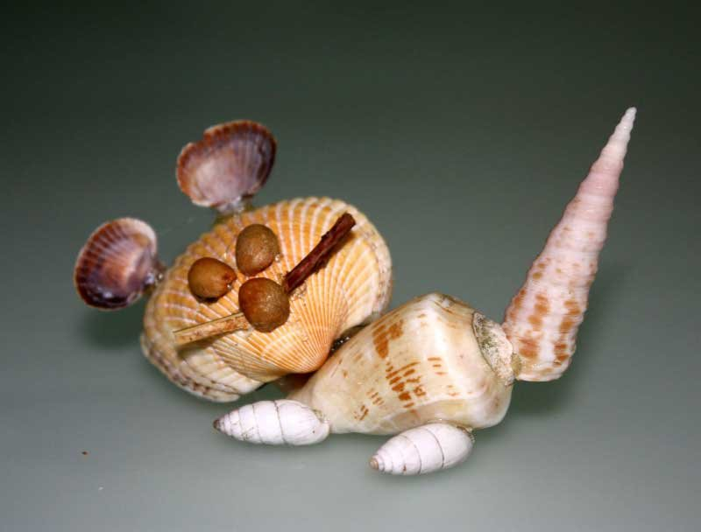

**Рис.6**

**Перья (рис. 7)**. Декоративные панно, открытки, закладки для книг и другие поделки можно изготовить из птичьих перьев.

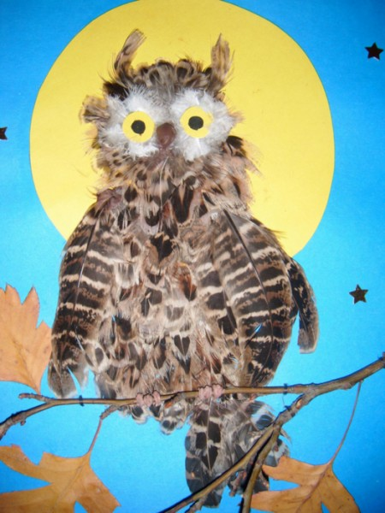

**Рис.7. Сова из перьев**

Перья птиц - очень благородный и податливый материал в работе, что очень важно для детей. Их можно окрашивать в цвета любых оттенков. Из перьев получаются прекрасные цветы, бабочки, листья птицы. С помощью ножницы, пинцета и разведенного желатина (вместо клея) можно придать перьям любую форму.

**Тополиный пух. (рис.8)** Из тополиного пуха делают однотонные, нежные, воздушные и изящные аппликации. Выбирая темы для таких поделок, надо иметь ввиду, что легче работать, если мало деталей и если они не мелкие. Животных, птиц, растения надо выбирать с пушистой фактурой: зайчат, котят, утят, плюшевых игрушек.

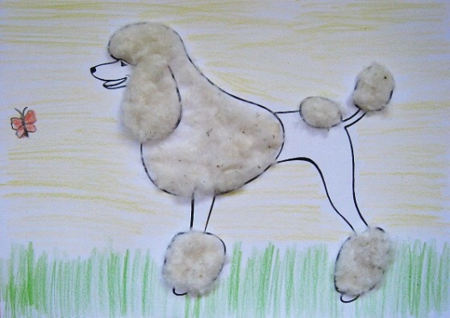

**Рис. 8**

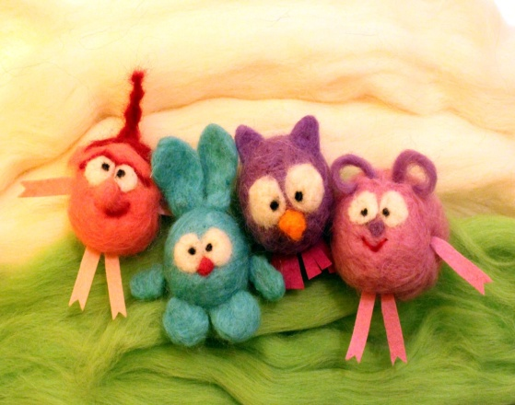

**Рис. 9**

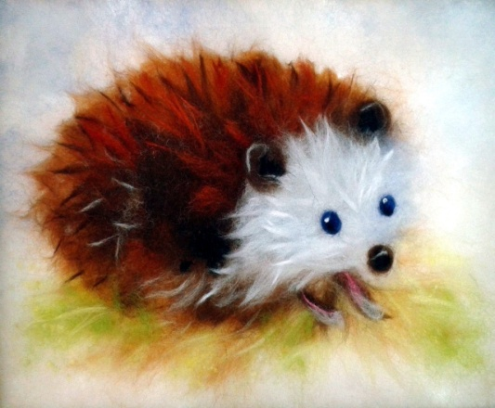

**Рис. 10**

Как рассказывается в книге Смирновой Елены «Игрушки своими руками»- Сухое валяние подходит для создания объемных изделий: игрушек, бижутерии, декоративных фигурок, авторских кукол, нанесения рисунков и узоров на фетр и войлок. Мокрое валяние применяется для изготовления одежды, обуви, панно, полотен. При сухом валянии шерсть нужно многократно протыкать специальной̆ иглой̆ до состояния сваливания. При этом процессе волокна шерсти перепутываются и сцепляются, что ведет к образованию плотного и однородного материала. Валяние шерсти подобно лепке из пластилина, только результат фиксируется при помощи иглы, а руками моделируется форма. Для сухого валяния используют любую натуральную шерсть, чаще всего овечью, но подойдёт шерсть и других животных, например, расчесанная шерсть верблюда - Верблюжка. [15, с.67] Мокрое валяние выполняется при помощи специального или обычного мыльного раствора, который̆ распределяется по шерсти при помощи трения и способствует образованию однородного полотна. Шерсть - прекрасный, пластичный материал. Всегда можно что-то добавить или убрать еще в процессе моделирования, заложить необходимые изгибы и динамичность, пока игрушка еще находится на стадии рыхловатой̆ заготовки. Рис.9 Рис.10 Чтобы научиться сухому объёмному валянию нужно огромное желание освоить новое дело. Процесс этот непростой и небыстрый, сложные вещи требуют немалого времени и самоотдачи. Никаких особых умений хорошо рисовать и лепить не требуется. Главное-изучение эскиза, который ляжет в основу игрушки, по которому будет происходить вся основная работа. А также первичное знание анатомии, хотя бы в объёме детских пособии или школьного учебника.

**АБАКУМОВА Е. В. - валяние из шерсти**

Елена Викторовна – член Союза художников России, заслуженный деятель искусств Адыгеи, кандидат педагогических наук, доцент, руководитель Института искусств Адыгейского государственного университета. Её работы неоднократно демонстрировались на самых различных международных выставках и неизменно вызывали огромный интерес. Елена Абакумова фактически восстановила в Адыгее традиции войлоковаляния и сумела сделать этот вид декоративно-прикладного искусства популярным среди молодежи. Художница известна своими работами в технике гобелена и батика. Вот почему на открытии выставки было так много молодежи – это не только ее ученики, но и студенты колледжей и университетов, школьники, которым интересно осваивать новые направления в декоративо-прикладном искусстве. Елена Викторовна проводила мастер-класс в нашем колледже. Студентки под руководством Елены Викторовны выполняли «Сердце» в технике валяние.

**ЗАКЛЮЧЕНИЕ**

Работа с природным материалом заключает в себе большие возможности сближения ребенка с родной природой, воспитания бережного, заботливого отношения к ней и формирования первых трудовых навыков. Для того чтобы дети охотно им занимались, необходимо развивать их воображение, фантазию, добрые чувства, а с овладением навыков придет и ловкость в работе.

Знания, даваемые детям на уроках технологии по обработке природного материала, расширяют их кругозор, обогащают представления об очень распространённых в жизни человека материалах и их свойствах.

Основное место на уроке технологии занимает практическая работа учащихся, в результате которой создаётся изделие определённого функционального назначения. Процесс изготовления любого изделия требует от ребёнка активных действий. [6, c.75] Перед школой стоит задача сформировать творческую личность, умеющую правильно и оперативно ориентироваться в различных жизненных ситуациях. Для формирования у школьников творческого подхода к решению возникающих учебных и трудовых задач нужна система специальных заданий творческого характера, содержание и форма которых учитывает специфику изучаемого материала.

Задания творческого характера - это задания, предполагающее вариативность решения и рассчитанные на реализацию творческих возможностей учащихся и развитое воображение. На уроках технологии в начальных классах задание творческого характера связанно с изменением конструкции изделия (количество, формы, размеров, способов соединения комплектующих деталей), с заменой материалов и с различным оформлением изделия.

Работа с природным материалом оказывает свое воздействие на умственное развитие ребенка, на развитие его мышления, воображения и появления элементов творчества.

Занимательность работы по выполнению работ из природного материала способствует развитию у учащихся таких качеств как внимание, терпение, любознательность. Показательно то, что при данной работе не бывает конца совершенствованию работ, в этом труде всегда есть новизна, творческое искание, возможность добиваться более совершенных результатов. И все это происходить на фоне благоприятного эмоционального настроя детей, их радости общения во время труда, наслаждения, которое они переживают при создании аппликационной работы.

Кроме этого, выполнение работ из природного материала воспитывает детское мастерство, сообразительность, трудолюбие, и еще это превосходная школа эстетического воспитания, базирующаяся на формировании у детей художественного взгляда на мир, на их поиски в окружающей действительности деталей прекрасного.

А приобщать детей к миру прекрасного надо как можно раньше. Для начала следует вспомнить слова поэта Н.А. Некрасова о том, что «нет безобразья в природе». Поэтому каждого из нас волнует красота цветов, плодов различных растений, разноцветье осенних листьев и порхающий тополиный пух, необычная форма, окраска цветов. Перед тем, как сделать любой природный материал деталью своей поделки, необходимо обратить внимание ребёнка на его своеобразность. Ведь у каждого растения свой внешний вид - формы листьев, цвета, фактура поверхности. И при создании конкретной поделки все это учитывается. [27, c.175]

Процесс превращения природного материала в поделку содержит в себе немалые ресурсы для «погружения» детей в мир родной природы, познания её различных сторон и, одновременно, - воспитания бережного, заботливого отношения к ней, а также формирования первых трудовых навыков.

На каждом уроке, экскурсии в природу нелишним будет напомнить детям о том, что они должны по-хозяйски относиться к природе. А это значит – необходимо оберегать цветы, кустарники, любое другое растение от бессмысленного уничтожения. Уроки технологии с использованием природного материала должны приобрести «экологическое звучание» и формировать у учащихся новое, ответственное отношение к природе. «Природа и люди - одно целое», «Природа в опасности», «Природа ждет моей помощи» - вот те важнейшие выводы, которые должен сделать каждый ребенок, выполняющий практические работы по технологии. [5].

Вместе с тем труд, который необходимо для выполнения работ из природного материала, способствует развитию личности ребенка, воспитанию его характера. Ведь любую, даже самую примитивную поделку, сделать не так-то просто, работа по её изготовлению требует определенных волевых усилий. Когда ребенок встречается с трудностями, он пытается самостоятельно их разрешить, даже если ребенку не удается выполнить с первого раза необходимую работу. Но с помощью взрослого он учится выявлять причины своей неудачи и, самое главное, - преодолевать её. В результате таких действий у учащихся формируются такие качества, как настойчивость, целеустремленность, умение доводить начатое дело до конца.

**СПИСОК ИСПОЛЬЗОВАННОЙ ЛИТЕРАТУРЫ**

1. Брунер, Д.С. Психология познания / Д.С. Брунер. - М.: Мир, 2016. – 127с.

2. Бубекина Г.В. Самоделки из природного материала / Г.В. Бубекина , – Т.П. Гославская. - М.: 2015. – 57с.

3. Выготский Л.С. Развитие высших психических функций. М.: Просвещение, 1960.

4. Выготский, Л.С. Воображение и творчество в детском возрасте / Л.С. выготсий. - М.: Просвещение, 2015. -256 с.

5. Гамезо, М.В. Возрастная и педагогическая психология / М.В. Гамезо, Л.М. Орлова. - М.: МГОПУ, 2014. – 256с.

6. Гомырина, Т.А. Развитие творческих способностей первоклассников на уроках художественного труда / Т.А. Гомырина. - М.: ВЧГК «Русский Центр», 2015. – 75с.

7. Гульянц Э.К. Что можно сделать из природного материала / Э.К. Гульянц, И.Я. Базик. М.: Просвещение, 1991.

8. Гусакова, М.А. Аппликация. / М.А. Гусакова. – М.: Просвещение, 2016. – 79с.

9. Давыдов, В.В. Младший школьник как субъект учебной деятельности / В.В. Давыдов, В.И. Слободчиков, Г.А. Цукерман. - М.: Просвещение, 2014. - 620с.

10. Давыдов, В.В. Психическое развитие в младшем школьном возрасте / В.В. Давыдов. - М.: Просвещение, 2017. – 148с.

11. Дубровина, И.В. Об индивидуальных особенностях школьников / И.В. Дубровина. - М.: Наука, 2015. – 176с.

12. Дьяченко, О.М. О некоторых особенностях развития воображения у детей младшего школьного возраста / О.М. Дьяченко, А.И. Кириллова. // Вопросы психологии. – 2014.-№2 (5).с.107-115.

13. Запорожец, А.В. Младший школьник / А.В. Запорожец. / М.: Наука, 2016. – 89с.

14. Конышева, Н.М. Обучение и творчество на занятиях трудового обучения / Н.М. Конышева. - Начальная школа.2015. №5(4-50. С.41-44.

15. Коршунова, Л.С. Воображение и его роль в познании / Л.С. Коршунова. - М.: Высшая школа, 2015. – 67с.

16. Кулагина, И.Ю. Возрастная психология / И.Ю Кулагина, В.Н. Колюцкий. - М.: Творческий центр «Сфера», 2016. – 98с.

17. Левина, М. 365 весёлых уроков труда / М.В. Левина, Е.А. Беляков, - М.: Рольф, Айрис - пресс, 2015. -256с.

18. Младший школьник: психодиагностика и коррекция развития: учеб. пособие для студ. вузов/ М.В. Гамезо, В.С. Герасимовой, Л.М. Орловой; под ред. М.В. Гамезо. - М.: МГОПУ, 2015. – 234с.

19. Немов, Р.С. Общие основы психологии /Р.С. Немов. - М.: ВЛАДОС, 2017. – 637 с.

 20. Никитин, Б.П. Ступеньки творчества, или развивающие игры. / Б.П. Никитин - 3-е изд. - М.: Просвещение, 2016. - 161 с.

21.Николаева, С.Н. Теория и методика экологического образования детей: Учеб. пособие для студ. высш. пед. учеб. заведений / С.Н. Николаева. - М.: Издательскийцентр"Академия",2002.-С.58-104.  
22. Котова, Т.Н. Творческие задания как средство развития креативного воображения школьников в учебном процессе / Т.Н. Котова. - Новотроицк, 2017. – 24 с.

23. Понарядова, Г. М. О внимании младших школьников с различной успеваемостью /Г.М.Понарядома // Вопросы психологии. - 2012. - № 2. (10). – С.36-37.

24. Попова, О.С. Русские художественные промыслы / О.С. Попова, Н.И Каплан. - М.: Знание, 1984.

25. Проничева, Н.Н. Элементы занимательности на занятиях и во время экскурсий в природу/ Н.Н. Проничева. – М.: Начальная школа, 2015. – 187с.

26.Рубинштейн, С.Л. Основы общей психологии / С.Л. Рубинштейн. - М.: Просвещение, 2002. - 123с.

27. Терехова, Г.В. Развитие креативных способностей младших школьников в учебном процессе: метод. рекомендации по курсу «Уроки творчества» для родителей. / Г.В.Терехова. - Челябинск: Изд-во «АТОКСО», 2015. - 175 с.

28.Фёдорова, Н.А. Воображение в процессе овладения художественным конструированием / Н.А. Фёдорова. – СПб.: Автореф. Канн. психол. наук, 2015. -89с.

29.Филенко, Ф.П. Природные материалы на уроках труда / Ф.П. Филенко. - М.: Просвещение,20015. – 243с.

30. Чикишева, О.В. Психолого-педагогические особенности детей младшего школьного возраста / О. В. Чикишева / Проблемы и перспективы развития образования: материалы II междунар. науч. конф. (г. Пермь, май 2012 г.). - Пермь: Меркурий, 2012. -- С. 90-92.

31. Щеблыкин, И.К. Аппликационные работы в начальных классах: кн. для учителя / И.К. Щеблыкин, В.И. Романина, И. И Кагакова. - 2-е изд. - М.: Просвещение, 2016. С.91.

32. Эльконин, Д.Б. Психология /Д.Б. Эльконин. - М.: Просвещение, 2017. – 234с.

**Приложение 1**

**Урок технологии в 3 классе**

**с использованием ИКТ**

**Тема: Работа с природным материалом.**

**«Букет роз» из кленовых листьев.**

**Цель:** Создание условий для освоения обучающимися технологии изготовления букета из природных материалов.

**Задачи: образовательные:**учить изготавливать «розу» из листьев клёна; искусству составления букетов; работать по плану, используя картинки-опоры; (повторить правила рабочего человека, правила техники безопасности при работе с ножницами); учить работать в группах;

**развивающие:**развивать мышление, внимание, память, воображение; расширять кругозор, словарный запас;

**воспитательные:** воспитывать чувство прекрасного; эстетические чувства; аккуратность; трудолюбие; способствовать познанию детьми красоты родной природы.

**Авторский медиапродукт:** презентация слайдов Power Point.

**Оборудование:**

1. «Технологическая карта» (план с последовательностью выполнения композиции).
2. Мультимедийный проектор.
3. Интерактивная доска.
4. Компьютер.
5. Загадки о листьях.
6. Листья от клёна, берёзы, рябины, каштана, липы.
7. Стихотворения об осени.
8. Конверты с листьями клёна.
9. Ножницы, нитки, вазы.
10. Аудиозапись для физкультминутки.

**Ход урока**

**1.Организационный момент.**

-Здравствуйте, дети! Подтянулись, улыбнулись. Тихо садитесь.

-Какой у нас сейчас урок?

**2. Актуализация знаний. Настрой на урок.**

-Что вы можете сказать о значении труда в жизни человека?

-Давайте вместе вспомним, как о труде гласит народная мудрость. Я буду называть начало пословиц, а вы продолжите их.

Землю красит солнце, а человека… (труд).

Делу - время, а потехе -… (час).

Труд кормит, а лень -…(портит).

Каков мастер - такова и …(работа).

**Слайд2-3** (Два обучающихся читают стихотворения об осени, на интерактивной доске при первом щелчке появляется первая репродукция картины, после второго щелчка вторая, после третьего щелчка третья).

1. Кружат листья над дорожкой,

Лес прозрачен и багрян…

Хорошо бродить с лукошком

Вдоль опушек и полян.

Мы идем, и под ногами

Слышен шорох золотой.

Пахнет влажными грибами,

Пахнет свежестью лесной. (А. Блонский)

1. Стало вдруг светлее вдвое

Двор как в солнечных лучах-

Это платье золотое

У березы на плечах.

Утром мы во двор идем

Листья сыплются дождем,

Под ногами шелестят

И летят… летят … летят… (Е. Трутнева)

-О каком времени года говорится в этих стихотворениях? Докажите.

-А сейчас поиграем в игру «Ветка, ветка, где твоя детка?» и разгадаем кроссворд.

**Слайд 4**

Я показываю лист, загадываю загадку, а вы отгадываете от какого он дерева.

1.Что за гость из тёплых стран,

В свечах розовый…(каштан)

2.С моего цветка берёт

Пчелка самый вкусный мёд.

А меня все ж обижают:

Шкуру тонкую сдирают. (Липа)

3.В белом сарафане

Стала на поляне,

Летели синицы,

Сели на косицы. (Береза)

4.Весной зазеленела,

Летом загорела.

Осенью надела

Красные кораллы. (Рябина)

**Слайд 5**

-А от какого дерева этот листок, прочитаем хором в выделенных клетках. (Клён)

**Учитель:** - Что вы знаете о клёне?

**Ученик:** Клён - желанный гость всех парков и улиц городов. Его резные листья так красивы в осенний листопад! У клёна крепкая древесина, ее широко применяют в токарном и столярном деле, машиностроении. Кларнеты и флейты тоже сделаны из клена. В городах клен энергично усваивает из воздуха различные вредные вещества.

**3. Сообщение темы урока.**

-Ребята, как вы думаете, из чего мы будем делать сегодня поделку? (Сегодня на уроке мы будем делать поделку из листьев клёна).

- А какую именно поделку вы сейчас узнаете, разгадав ребус:

**Слайд 6**

**Слайд 7**

**-**Сформулируйте тему урока**.**

**Д.**Сегодня мы будем делать такую розу из листьев клёна.

-Проверим свое рабочее место.

**Слайд 8**

-Вспомним правила рабочего человека, правила техники безопасности при работе с ножницами.

**Слайд 9-10**

**4.Рассматривание поэтапности выполнения образца.**

**Слайд 11-19**

**4. 1. Практическая работа детей.**

-Вы сегодня работаете группами. Каждый из вас сейчас делает розу. Оказывайте друг другу помощь. (Учитель направляет свою помощь и одноклассников, выполнивших работу раньше).

-Покажите, что у вас получилось?

**5. Физкультминутка для снятия напряжения с позвоночника** «Танец осенних листочков» (сл. Е. Махшанцевой, муз. П. Филиппенко).

Листочки, листочки

По ветру летят,

У деток под ножками

Тихо шуршат.

И, плавно, качаясь,

Ведут хоровод.

И ветер осенний

Им песню поет.

То вправо, то влево

Листочки летят,

Прощается с нами

Веселый наш сад.

**6.Физкультминутка для глаз.**

На экране осенние листья.

Закрыли глаза. Вернулись мысленно на летнюю полянку. Птички поют, цветут цветы, бабочка летит с ромашки на ромашку, с колокольчика на колокольчик.

А теперь открыли глаза и посмотрели в окно. За окном осенний листопад. А теперь посмотрите на экран и наблюдайте глазками, как опадают последние листочки.

**7.Составление букета.**

Игра «Мы флористы».

**Учитель**: - Кто знает, кто такие флористы? (работа со словарем) (Один из обучающихся читает толкование слова из словаря С. И. Ожегова).

**Ученик**: Флорист-художник, занимающийся составлением букетов с добавлением веточек, засушенных трав и т. д.

**Учитель:**Только в одной стране мира, в Японии, существует уникальный и очень древний вид искусства - искусство составлять букет. По - японски оно называется ИКЕБАНА, так называется и сам букет.

**Слайд 20**

-Из чего может состоять букет?

Букет может состоять не только из одного и нескольких цветов, но и из красивых сочетаний веточек, корешков, листьев, мха, перьев, сучков и т.д.

-Сейчас каждая группа флористов будет составлять свой букет из сделанных роз и природного материала и придумывать ему название.

(Работа детей. Педагогическая поддержка учителя).

**8.Выставка работ.**

-Давайте заглянем в творческую мастерскую к нашим флористам. Выходят к доске по одному флористу от каждой группы и представляют свою творческую работу.

**9.Анализ работы.**

-У какой из групп получилась самая аккуратная работа?

-В каком букете достаточно было дополнительного материала?

-У какой из групп получился самый оригинальный букет?

-Как бы вы оценили работу каждой группы?

**Учитель:**Действительно, ребята, каждый заслуживает оценки «пять»!

Молодцы, ребята, учитесь трудом побеждать!

-Ребята, какие вы творцы! На любой праздник вы можете сделать подарок своими руками.

Ко дню торжества не покупай подарок дорогой,

Вручи подарок, сделанный своей рукой.

В таком сувенире тепло твоих рук,

Поверь, непременно оценит твой друг!

Розочки подарите тому, кто вам дорог.

**10. Итог урока.**

-Чему вы сегодня научились?

-С каким новым видом искусства составления букета вы познакомились?

-Кто такой флорист?

**11. Рефлексия.**

-Возьмите конверт, в котором лежат листочки. Если на уроке было интересно возьмите красный листок, если не очень - жёлтый, а если не было интересно - зелёный. Выйдите из-за парт и станьте в центре класса. Сейчас мы сделаем листопад настроений. Я вижу, что всем на уроке понравилось, а к вашим листочкам я добавлю свой, тоже красный.

Я рада, что у нас с вами все сегодня получилось.

1. **Задание на дом.**

Сделать букет роз из листьев.

**Приложение 2**

**Внеурочное занятие по курсу**

**«Мастерим своими руками»**

Тема: Игрушки из каштанов и шишек.

**Класс:** 4

**Тема:** Игрушки из каштанов и шишек.

**Цель:** формировать умение создавать игрушки из природного материала, применяя различные технологии сборки составляющих деталей

**Задачи:**

1) научить использовать природный материал (каштаны и шишки) для изготовления игрушки муравья; соединять части игрушек при помощи спичек;

2) отработать умение соединять части игрушки при помощи пластилина;

3) воспитывать умение работать в паре, соблюдать ТБ при работе с предметами древесного происхождения, развивать внимание, аккуратность, воображение, память.

**Планируемые результаты:**

*Метапредметные:*

*Личностные УУД:* формировать положительное отношение к учёбе и своим знаниям, развитие творческого воображения.

*Регулятивные УУД:* уметь организовать свою учебную деятельность: целеполагание, планирование; контроль и самоконтроль процесса и результатов учебной деятельности.

*Познавательные УУД:* уметь анализировать, сопоставлять, находить ответ на проблемный вопрос, подбирать сведения из дополнительных источников: загадки о муравье, произведения устного народного творчества песенка-потешка «Стрекоза и муравей».

*Коммуникативные:*уметь работать в группе и в паре; слушать и слышать учащихся класса, толерантному отношению к партнёру по группе, паре; адекватно воспринимать критику в свой адрес и доброжелательно критиковать одноклассников.

**Материалы и инструменты учащихся:**

1) каштан -2 шт.,

2) шишка-1 шт.,

3) спички -5шт.,

4) веточки,

5) черешки листьев клёна,

6) пластилин.

**Оборудование и инструменты учителя:**

1) интерактивная доска, проектор

2) презентация "Я делаю муравья",

3) видеозапись мультипликационного фильма "Стрекоза и муравей" по одноимённой детской песенке-потешке.

**Подготовительная работа:**

1) экскурсия на пришкольный участок,

2) сбор природного материала,

3) прокалывание отверстий в каштанах для крепления головы с туловищем, лап и туловища, антенн на голове,

4) подготовка спичек в качестве крепёжного материала (удаление серы с основания).

**Ход занятия:**

*I. Организационный момент.*

-Здравствуйте, ребята. Я рада видеть вас на нашем занятии в нашей мастерской «Мастерим своими руками». Сегодня нам надо будет быть внимательными и аккуратными. А чтобы работа спорилась, давайте улыбнёмся друг другу и пожелаем удачи. В добрый путь.

*II. Актуализация знаний.*

-Я приглашаю Вас на киностудию" Мастерим своими руками", где каждый из нас примерит роль режиссёр. Уважаемые режиссёры, сегодня нам предстоит интересная работа, в которой мы научимся использовать различный природный материал и будем соединять природный материал новым способом - при помощи спичек.

*III. Работа по теме.*

-Мы будем создавать героев клипа к известной детской песенке "Стрекоза и муравей". А кого сегодня мы будем создавать вы узнаете, отгадав загадку:

Кто работает с утра:

Строит дом, несёт дрова,

Тащит целый воз еды,

Мало ест, не пьёт воды,

У него полно друзей,

Работник - это ... (муравей)

-В этом конверте диск со сценарием. Его нам прислали звукорежиссёры. Давайте его прослушаем.

(Прослушивание аудиозаписи детской песенки-потешки "Стрекоза и Муравей).

-Каким бы вы хотели видеть своего героя-Муравья? (Симпатичный, трудолюбивый, энергичный и т.д.)

*2. Демонстрация готовой игрушки.*

-Я хочу представить вам одного из артистов, пришедшего на кастинг. А приз для победителя будет участие в фото сессии с красавицей Стрекозой.

*3. Отбор природного материала, необходимого для изготовления поделки.*

-Какой природный материал потребуется для изготовления героя клипа? (Учащиеся перечисляют материал и готовят на рабочем столе).

-Какую шишку выбираем: еловую или сосновую? (Еловую, потому что заострением похожа на хвостовую часть муравья).

-Подготовьте рабочее место.

**IV. Инструктаж по технике безопасности при работе с природным материалом.**

*Физкультурная минутка.*

**V. Изготовление игрушки из природного материала.**

*1. Изготовление туловища.*

-Какие материалы возьмёт для создания туловища и хвоста? (Для создания туловища и хвоста возьмём еловую шишку и каштан).

-Каким способом будем скреплять? (Скреплять будем при помощи пластилина).

-Кто хочет объяснить способ скрепления? (Скатываем шарик и пластилина. Надеваем на верхнюю часть шишки и соединяем с каштаном. Прижимаем обе части друг к другу. Излишки пластилина распределяем по каштану и шишке).

Самостоятельная работа учащихся.

*2. Изготовление головы игрушки.*

-Переходим ко второму этапу работы - изготовление головы. Какой материал будем использовать для изготовления головы нашего артиста? (Будем использовать каштан, черешки листьев клёна, пластилин).

-Возьмите каштан так, чтобы два отверстия для антенн было сверху, а одно отверстие (это шея) снизу. Выберите ту сторону каштана, которая больше похожа на мордочку. Оформите мордочку так же как оленёнку: глазки, носик, ротик.

-Но не забудьте, что самый красивый Муравей примет участие в фото сессии.

Индивидуальная работа учащихся.

-Украшением Муравья служат антенны. Их будем делать из черешков кленовых листьев. Вставьте, пожалуйста, по одному черешку в отверстия и дырочки замажь пластилином.

-Вставляем спички в готовые отверстия на голове и туловище муравья. Прижимаем так, чтобы не было между ними промежутка и наряжаем его в шарфик из пластилина.

*Физкульт минутка.*

*3. Крепёж лапок к туловищу муравья.*

-Наш артист должен стоять. Что нам понадобится для того чтобы муравей стоял? (Нам понадобится прикрепить муравьишке лапки.)

-Какой природный материал будем использовать для изготовления лапок? (Будем использовать веточки деревьев).

-Как расположить веточки деревьев? (Хрупкие веточки - верхние лапки, потолще-средние лапки, толстые веточки-нижние лапки).

*4. Сборка игрушки.*

-Наша работа приближается к завершению. Соединяем туловище и хвостовую часть игрушки. Каким способом будем соединять? (Мы будем соединять при помощи пластилина. Возьмём кусочек пластилина, скатаем шарик и прилепим к верхней части шишки. Потом приложим туловище и прижмём так, чтобы они слепились).

-Чтобы не было промежутка между частями игрушки скатаем пластилиновый жгутик и подвяжем его поясом. После этого пальцами размажем равномерно по поверхности каштана и верхней части шишки.

-Наш артист готов. Поработаем в группах. Выберите, пожалуйста, самого красивого муравья, которого сделали правильно и аккуратно.

Работа в группах. (Приложение 1).

**VI. Подведение итогов.**

– Лидеры групп представьте, пожалуйста, своих артистов и объясните свой выбор. (Прослушивание высказываний лидеров групп).

– Внимание, внимание, всех артистов приглашаем в павильон для фото сессии. Сегодня на нашу фото сессию прибыла и главная героиня клипа. Встречайте, не сравненная стрекоза.

(Фотографирование под песенку-потешку «Стрекоза и Муравей»)

**Приложение 3**

**Тема:** Поделка из природного материала и пластилина фигурка «Сова».

Цель: изготовить поделку из природного материала и пластилина.

**Задачи:** развивать интерес к лепке, умению планировать работу; закрепить приемы лепки из пластилина; коррекция и развитие мелкой моторики кистей рук, коррекция мыслительной деятельности; воспитывать трудолюбие, аккуратность.

Планируемые результаты:

Предметные: освоить приемы работы с пластилином; организовать рабочее место для работы с пластилином;

Метапредметные:

*- регулятивные:* научить анализировать изделие и выполнять работу по плану;

*- познавательные:* исследовать свойства пластичных материалов; соблюдать правила безопасного использования инструментов и материалов для качественного выполнения изделия;

*- коммуникативные:* выслушивать различные точки зрения и высказывать суждения о них; задавать вопросы; формулировать ответы на вопросы.

Личностные: видеть красоту природы и бережно к ней относиться.

Материалы и инструменты: шишка, пластилин, картон, ветка, влажные салфетки, доска или клеенка, стеки.

**Оборудования:**образец скульптуры из шишек «Сова», заготовки для объяснения.

**Ход урока**

1. Организационный момент.

Дидактическая задача: обеспечить на уроке рабочую обстановку и психологическую подготовку обучающихся.

1. Приветствие. Проверка готовности класса к уроку.

- Здравствуйте ребята!

-Какой сейчас урок?

3. - Проверьте, все ли готово к уроку.

4. А чей образ мы будем создавать сегодня на уроке, вы узнаете, отгадав загадку:

Всю ночь летает –

Мышей добывает,

А станет светло –

Спать летит в дупло.

Начнем урок технологии. Посмотрите на доску. Назовите материалы, которые вы видите. Как можно назвать все, что мы перечислили?

И так, сегодня мы будем работать с природными материалами.

Какие еще природные материалы вы знаете?

Сегодня мы будем делать скульптуру из шишек.

- Из чего состоит эта поделка?

- Из шишки и пластилина.

**5. Актуализация знаний.**

-Ребята, давайте вспомним приемы лепки.

А) Когда мы разминаем пластилин, этот прием называется…?

Б) Следующий прием, когда мы сдавливаем наши заготовки называется…?

В) А, когда разминаем пластилин, скатываем и образуем колбаски?

-Приемом РАЗМИНАНИЯ.

-Приемом СДАВЛИВАНИЯ.

-РАСКАТЫВАНИЕколбаски.

**6.Физкультминутка (музыкальная с мультипликацией на интерактивной доске).**

В лесу темно,

Все спят давно.

(Дети изображают спящих)

Все птицы спят...

Одна сова не спит,

Летит, кричит.

(Дети делают взмахи руками)

Совушка - сова,

Большая голова.

На суку сидит,

Головой вертит.

(Изобразить большой круг руками. Присесть, сделать повороты головой вправо, влево)

Во все стороны глядит,

Да вдруг как полетит.

(Встать, сделать взмахи руками, бег на месте)

Дети выполняют движения по тексту.

**7. Первичное усвоение новых знаний.**

- Скажите, а какие приспособления нам понадобятся для того, чтобы выполнить поделку не испачкав стол?

- А какие материалы нам понадобятся?

- Давайте вспомним, кого мы сегодня будем делать?

-Какие инструкции пользования при работе с пластилином

- Что еще?

- Для чего нужна стека?

- Посмотрите на изделие. Что есть у совы? Из каких частей состоит поделка?

- Какого цвета возьмем пластилин?

- Для того чтобы сделать детали совы вам нужно будет выполнить разные приемы лепки, которые мы с вами уже повторили. Только слушаем, смотрим, запоминаем, ничего не трогаем.

1. Берем шишку- это туловище совы. Вы знаете, что голова сливается с туловищем. Далее лепим отдельные элементы головы.

2. Глазки. Берем белый пластилин. Делим его пополам. Один кусок разминаем. Используем прием ***разминания***. Поместим на одну ладонь, сверху накроем второй и совершаем круговые движения, периодически поворачивая будущий шарик, пока он не станет круглым. Используем прием ***сдавливания***. Делаем три пары шарика (1-черная, большая; 2-белая, средняя; 3-черная, маленькая)

3. Лапки. Берем пластилин коричневого цвета. Делим его пополам. Один кусок делим на 4 равные части. Разминаем все 4 части. Скатываем, делаем маленькие колбаски. Соединяем, одну основа лапки,3 остальные-пальцы. 4. Клювик, ушки сделайте сами из любого цвета, который посчитаете подходящим для вашей Совушки.

5.Крылья сделаем из пластилина.

- 1. При работе с пластилином следует следить, чтобы он не падал на пол.

2. Нельзя брать пластилин в рот, а во время лепки не следует трогать руками лицо, глаза и одежду.

3. После работы с пластилином следует тщательно протереть руки влажными салфетками.

- Стека.

- Что бы разрезать пластилин.

- Туловище – шишка. Глазки, бровки, носик – из пластилина. Лапки – из пластилина. Ушки–из пластилина. Крылья- из пластилина.

**8. Первичная проверка понимания.**

- Ребята, а сейчас составьте мне план работы.

- Проверим, все ли у вас на месте, если чего-то у вас нет, попросите у своего друга, или поделитесь сами.

Дети поэтапно проговаривают план изготовления частей поделки.

1. Берем шишку- это туловище совы.

2. Делаем голову и глазки из пластилина.

3. Делаем клювик и ушки из пластилина.

4. Делаем лапки тоже из пластилина. Катаем колбаски из пластилина

5. Делаем крылья из пластилина.

6.Сажаем нашу получившуюся скульптуру на ветку.

**9. Первичное закрепление.**

Практическая работа.

Проверяю, контролирую, слежу, корректирую, провожу персональных текущий инструктаж.

Разбивка пластилина на части:

- отрезание части для глаз.

- отрезание части для лапок.

- отрезание части для ушек, крыльев и носа.

**10. Рефлексия. Подведение итогов урока.**

- Посмотрите, какие совы появились у нас в конце урока. Все они разные, каждый со своим характером.

- Что хотите сказать? Какие открытия сделали?